الجمهورية الجزائرية الشعبية الديمقراطية

ثانوية عبد الحفيظ بوصوف السنة الدراسية 2012/2013

المستوى النهائي

شعبة العلوم التجريبية المدة :ثلاث ساعات

*اختبار الفصل الثاني في العلوم الفيزيائية*

*التمرين الأول*

تستعمل المكثفة في تصنيع كثير من الأجهزة الإلكترونية من بينها مستقبل الموجات الكهرومغناطيسية.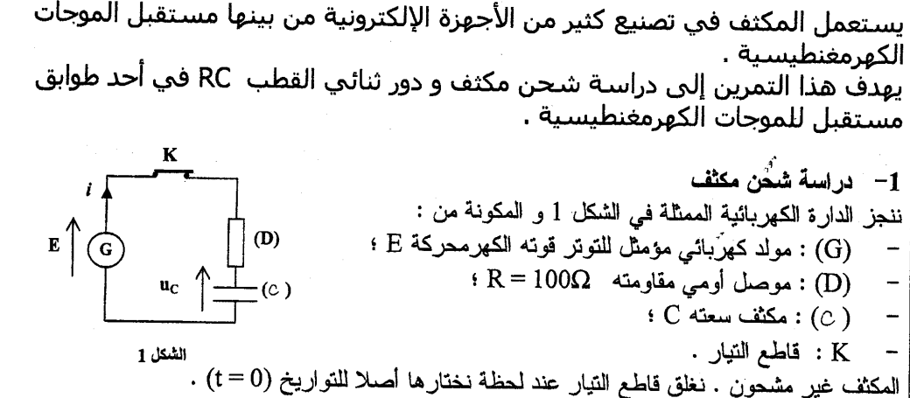يهدف هذا التمرين إلى دراسة شحن مكثفة و دور ثنائي القطب RC في أحد طوابق مستقبل للموجات الكهرومغناطيسية.

ننجز الدارة الكهربائية الممثلة في الشكل -1 – و المكونة من :

(G) : مولد كهربائي قوته المحركة الكهربائية المحركة E .

(D) : ناقل أومي مقاومته R=100 Ω .

(C) : مكثفة سعتها C .

(K) : قاطعة للتيار .

المكثفة غير مشحونة نغلق القاطعة عند لحظة نختارها مبدأ الأزمنة

1. 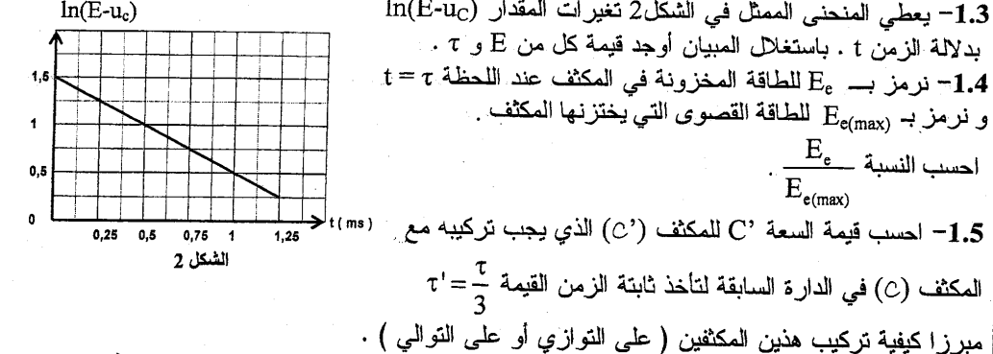أكتب المعادلة التفاضلية التي يحققها التوتر ${\text{u}}_{\text{c}}$ بين طرف المكثفة.
2. يكتب حل المعادلة التفاضلية على الشكل ${\text{u}}_{\text{c}}\text{=A(1-}{\text{e}}^{\text{- }\frac{\text{t}}{\text{τ}}}\text{ )}$ حيث A ثابت موجب و τ ثابت الزمن لثنائي القطب RC ، بين أن : $\text{ln}\left(\text{E-}{\text{u}}_{\text{c}}\right)\text{= -}\frac{\text{1}}{\text{τ}}\text{.t+ln(E} \text{)}$.
3. يعطى المنحنى الممثل في الشكل تغيرات المقدار $\text{ln}\left(\text{E-}{\text{u}}_{\text{c}}\right)$

بدلالة الزمن t . بإستغلال المنحنى أوجد قيمة كل من E و τ.

1. نرمز بــ ${\text{E}}_{\text{e}}$ للطاقة المخزنة في المكثفة عند اللحظة t=τ و نرمز بـ ${\text{E}}_{\text{e(}\text{max}{\text{)}}}$ للطاقة العظمى التي تخزنها المكثفة. أحسب النسبة $\frac{{\text{E}}_{\text{e}}}{{\text{E}}_{\text{e(}\text{max}{\text{)}}}}$.
2. أحسب قيمة سعة المكثفة $\text{C}$ للمكثفة $\left(\acute{\text{C}}\right)$ الذي يجب تركيبه مع المكثفة (C) في الدارة السابقة ليأخذ ثابت الزمن القيمة $\acute{\text{τ}}\text{ =}\frac{\text{τ}}{\text{3}}$ مبينا كيفية ربط هذين المكثفتين ( على التوازي أو على التسلسل )

*التمرين الثاني*

في المرحلة الغازيةينحل الميتوأوكسيميثان CH3OCH3 (méthoxyméthane) في الحالة الغازية حسب المعادلة التالية:

CH3OCH3(g) = CH4(g) + CH2O(g) :

ندرس حركية هذا التفاعل بوضع في دورق فارغ حجم V ثابت كمية0 n من CH3OCH3)) ونقيس الضغط الكليPt  في الحوض بدلالة الزمن t عند درجة حرارة ثابتةT=504°K R=8 ,31 si

تعطى النتائج القياسات في الجدول التالي

|  |  |  |  |  |  |  |  |  |
| --- | --- | --- | --- | --- | --- | --- | --- | --- |
| 38 | 32,5 | 25 | 20,5 | 15,0 | 9,0 | 5,0 | 0 | t(min) |
| 49,9 | 48,4 | 46,1 | 44,6 | 41,6 | 38,6 | 36,2 | 32,9 | Pt(kpa) |

|  |  |  |  |  |  |
| --- | --- | --- | --- | --- | --- |
| 158 | 130 | 96,0 | 70,0 | 46,0 | T(min) |
| 61,7 | 60,6 | 58,0 | 55,8 | 52,0 | Pt(Kpa) |

1. عبر عن كمية المادة الكلية للغازات بدلالة كمية المادة0 nو تقدم التفاعلx(t)
2. بتطبيق قانون الغازات المثالية في اللحظة الابتدائية(t=0,P0) و في اللحظة tعبر عن التقدم الحجمي بدلالة درجة الحرارة Tو الضغط P tوP0

* لماذا يجب تثبيت درجة الحرارة T؟
* عبر حسابيا عن  بدلالة P(t)و استنتج تراكيز مختلف الأفراد الكيميائية في اللحظةt=25min

1. أرسم المنحنى البياني=f(t) Pt

* عبر عن السرعة الحجمية بدلالة المشتق  كيف تتطور السرعة بدلالة الزمن ؟
* ماهي قيمة الضغط الكلي عند  ,عين من البيان .هل يمكن اعتبار التفاعل انتهى عند اللحظة 

*ا****لتمرين الثالث: (04 نقاط )***

الاندماج النووي، ظاهرة كونية تظهر فيها قدرة الله العالي و هوى الإنسان القاصر ،فقدرة الله العالي تتجلى في النجوم حيث أنها تولد كل الذرات. لكن الإنسان القاصر على الأرض, استخدمها في تصنيع القنابل التي يمكن أن تدمر كل شيء، بدءاً من الحياة.ولكن بينما يبدو أن الإنسان من خلال التدمير الحراري النووي أعاد التفكير مرة أخرى في مستقبل حياته ، فالاندماج النووي في المفاعلات المدنية يفتح آفاقاً للتنمية الاقتصادية المستدامة على المدى البعيد جداً.

جسيمات أو أنوية : ,  ,  ,  ,  , 

I / نواة الديتريومD تتألف من بروتون و نيترون و تتألف نواة التريتيومT من بروتون و نيترونين

01 – أكتب التمثيل الرمزي للنواتين و إلى أي عنصر ينتميان

02 –التريتيومT مشع من نوع β-أكتب معادلة التفكك ( استعمل الترميز ${}_{Z}^{A}X$)

03 –الترتيوم له نصف عمر $t_{1/2}=12 ans$ ما ذا تعني هذه العبارة ؟

II / يتحقق تفاعل الاندماج بين التريتيومT و الديتريومD فيعطي الهليوم He

01 – اكتب معادلة تفاعل الاندماج DT مستنتجا الجسيم الناتج

02 –احسب الطاقة المتحررة من هذا التفاعل علما أن :

EL (D) = 2,224 MeV EL (T) = 8,481 MeV EL () = 28,29 MeV.

03 –نواة الديتريومd ونواة التريتيومT إذا اجتمعتا يكونا في حالة تنافر لماذا ؟

04 –لا يحدث تفاعل الاندماج بين الأنوية إلا إذا كانت متلامسة، و لا يتحقق تلامسها إلا إذا كانت الطاقة الحركية للأنوية ( Ec> 0,35 MeV) هذه الطاقة التي تتناسب طردا مع درجة حرارة الوسط التفاعلي؛ حيث تعادل الطاقة الحركية 1 eV درجة حرارة مقدارها 7700 °K. ما هي درجة الحرارة الدنيا كي يتحقق تفاعل الاندماج

05 – درجة حرارة الشمس لا تتجاوز 15 .106 °K ما هي النتيجة المستوحاة من مقارنة درجة الحرارة الدنيا لتحقيق الاندماج و درجة حرارة الشمس

*التمرين الرابع*

**المعطيات :** **-** **الجداء ألشاردي للماء** Ke = 10-14 **عند درجة الحرارة** 25 °c

**- الكتلة المولية الجزيئية لإيثانوات الصوديوم** *M* (CH3COONa) = 82,0 g.mol−1

**-**  درجة **النقاوة** P **تعني أن كل** 100 g **من المحلول تحتوي على)** P( g **من إيثانوات الصوديوم**

- يستعمل المحلول المائي لإيثانوات الصوديوم في المدفأة الكيميائية و هي عبارة عن كيس يحتوي محلولا مائيا لإيثانوات الصوديوم يفقد حرارة ضعيفة عندما يتجمد إذا كانت نقاوته > 20 % P .

**I / دراسة محلول مائي لإيثانوات الصوديوم** :

**إيثانوات الصوديوم** CH3COONa نوع كيميائي صلب أبيض اللون تنمذج معادلة انحلاله في الماء كما يلي :

CH3COO−(aq) + H2O() = CH3COOH(aq) + HO−(aq)

نذيب n = 10-2 mol من إيثانوات الصوديوم في 100 mL من الماء درجة حرارته 25 °c فنحصل على محلول S قيمة الـ PH له 8,9 .

1 – أنجز جدول التقدم .

2 – عين [H3O+]éq تركيز شوارد الهيدرونيوم عند حالة التوازن.

ثم استنتج [HO−]éq تركيز شوارد الهيدروكسيد.

3 – عين *x*éq تقدم التفاعل عند حالة التوازن .

4 –احسب ${}_{f}$ قيمتة ثابت التوازن .ماذا تستنتج ؟

**II** / معايرة محلول مائي لإيثانوات الصوديوم:

المحلول المائي لإيثانوات الصوديوم S0 المستعمل في المدفأة الكيميائية حجمه 100 mL و كتلته 130 g ، هذا المحلول مركز جدا من أجل معايرته نحضر محلولا S1 ممدد 100 مرة من المحلول S0 .

نأخذ حجما V1 = 25 mL من المحلول S1 و نضعها في بيشر و نملأ السحاحة بمحلول حمض كلور الماء (H3O+ + −) تركيزه Ca = 0,2 mol/L نسكب تدريجيا محلول حمض كلور الماء على محلول إيثانوات الصوديوم و نقرأ عند كل حجم Va حجم محلول حمض كلور الماء المضاف قيمة PH المحلول للمزيج و نرسم المنحنيين PH =f(Va) و $\frac{dPH}{dVa}=g(V_{a})$ الموضحين بالشكل (1 ) يرفق مع ورقة الإجابة .

1 – اشرح كيف يتم تحضير 100 mL من S1 المحلول الممدد من إيثانوات الصوديوم .

2 – اشرح كيف يتم تحضير 200 mL من محلول حمض كلور الماء تركيزه Ca=0,2 mol/L من المحلول الأصلي الذي يحمل المواصفات التالية : درجة النقاوة P’ = 30% و الكثافة d = 1,2 .

الكتلة المولية الجزيئية M = 36,5 g/mol

3 - أتمم مخطط عملية المعايرة بكتابة كل البيانات.

4 – أكتب معادلة التفاعل .

5 – عين إحداثيتي نقطة التكافؤ مبينا الطريقة و استنتج C1 تركيز المحلول S1 وكذلك PKA

للثنائية ( -CH3COOH / CH3COO).

6 - عين C0 تركيز المحلول S0 ثم عين كتلة إيثانوات الصوديوم المستعملة في المدفأة الكيميائية .

7 – استنتج درجة النقاوة P ، هل هذا المحلول مطابق للمواصفات المعلنة في المقدمة ؟

*التمرين الخامس*

لدينا تسجيلان لحركتين ، إحداهما مستقيمة في الشكل – 1 ، والأخرى دائرية في الشكل – 2

زمن التسجيل في كل حركة هو τ = 0,05 s

سلم التمثيل في الشكل – 1 هو 1 cm → 5 cm

**1** - في الشكل – 1 :

أ) احسب شدة السرع  , . و  ثم مثلها باستعمال السلم 1 cm → 1m/s

ب) احسب طويلة شعاع التسارع في النقاط M2و M3  ، ثم مثّلْها باستعمال سلم مناسب .

جـ) ماهي طبيعة حركة ؟أكتب المعادلة الزمنية لسرعة الحركة باعتبار مبدأ الأزمنة لحظة الوصول الى M0 ( نعتبر السرعة الابتدائية )

د)استنتج قيم السرعات v4 v2 v1 حسابيا

**2** - في الشكل – 2 : 

أ) بّيّن أن هذه الحركة منتظمة .

ب) علما أن  ، وهي طويلة شعاع السرعة في M0 . مثّل  ثم  . (1 cm →1 m/s )

جـ) مثّلْ شعاع التسارع في M1 ثم احسب شدته . 

د) كيف تتحقق بالاعتماد على ما توصلت له في السؤال - ب - أن الحركة منتظمة

***مع تمنيات الأساتذة بالتوفي***

**الإسم واللقب:**

•

•

•

•

•

•

M1

M2

M3

M4

M5

M0

الشكل 1

•

•

•

•

•

M1

M0

M2

M3

O

الشكل – 2

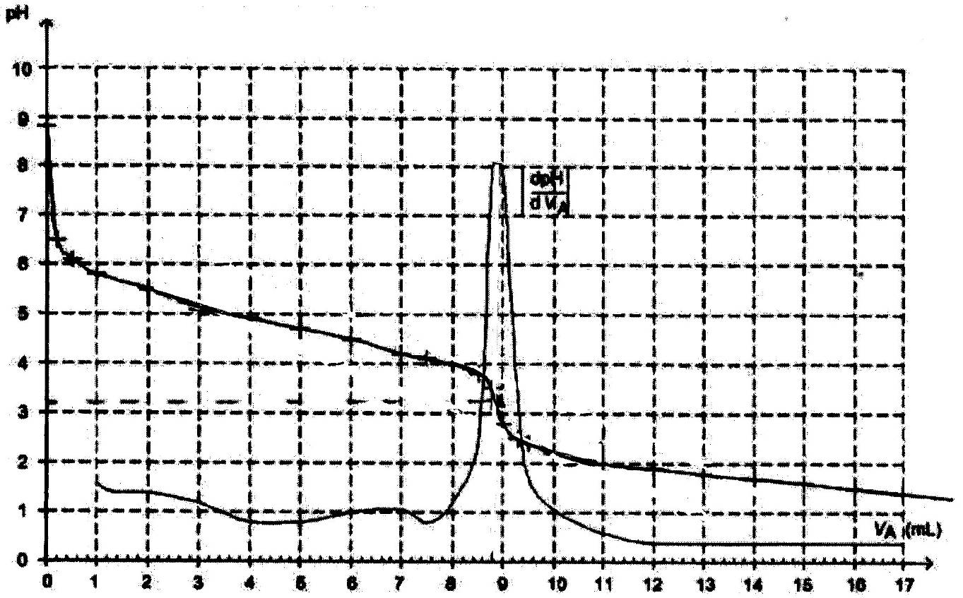

pH